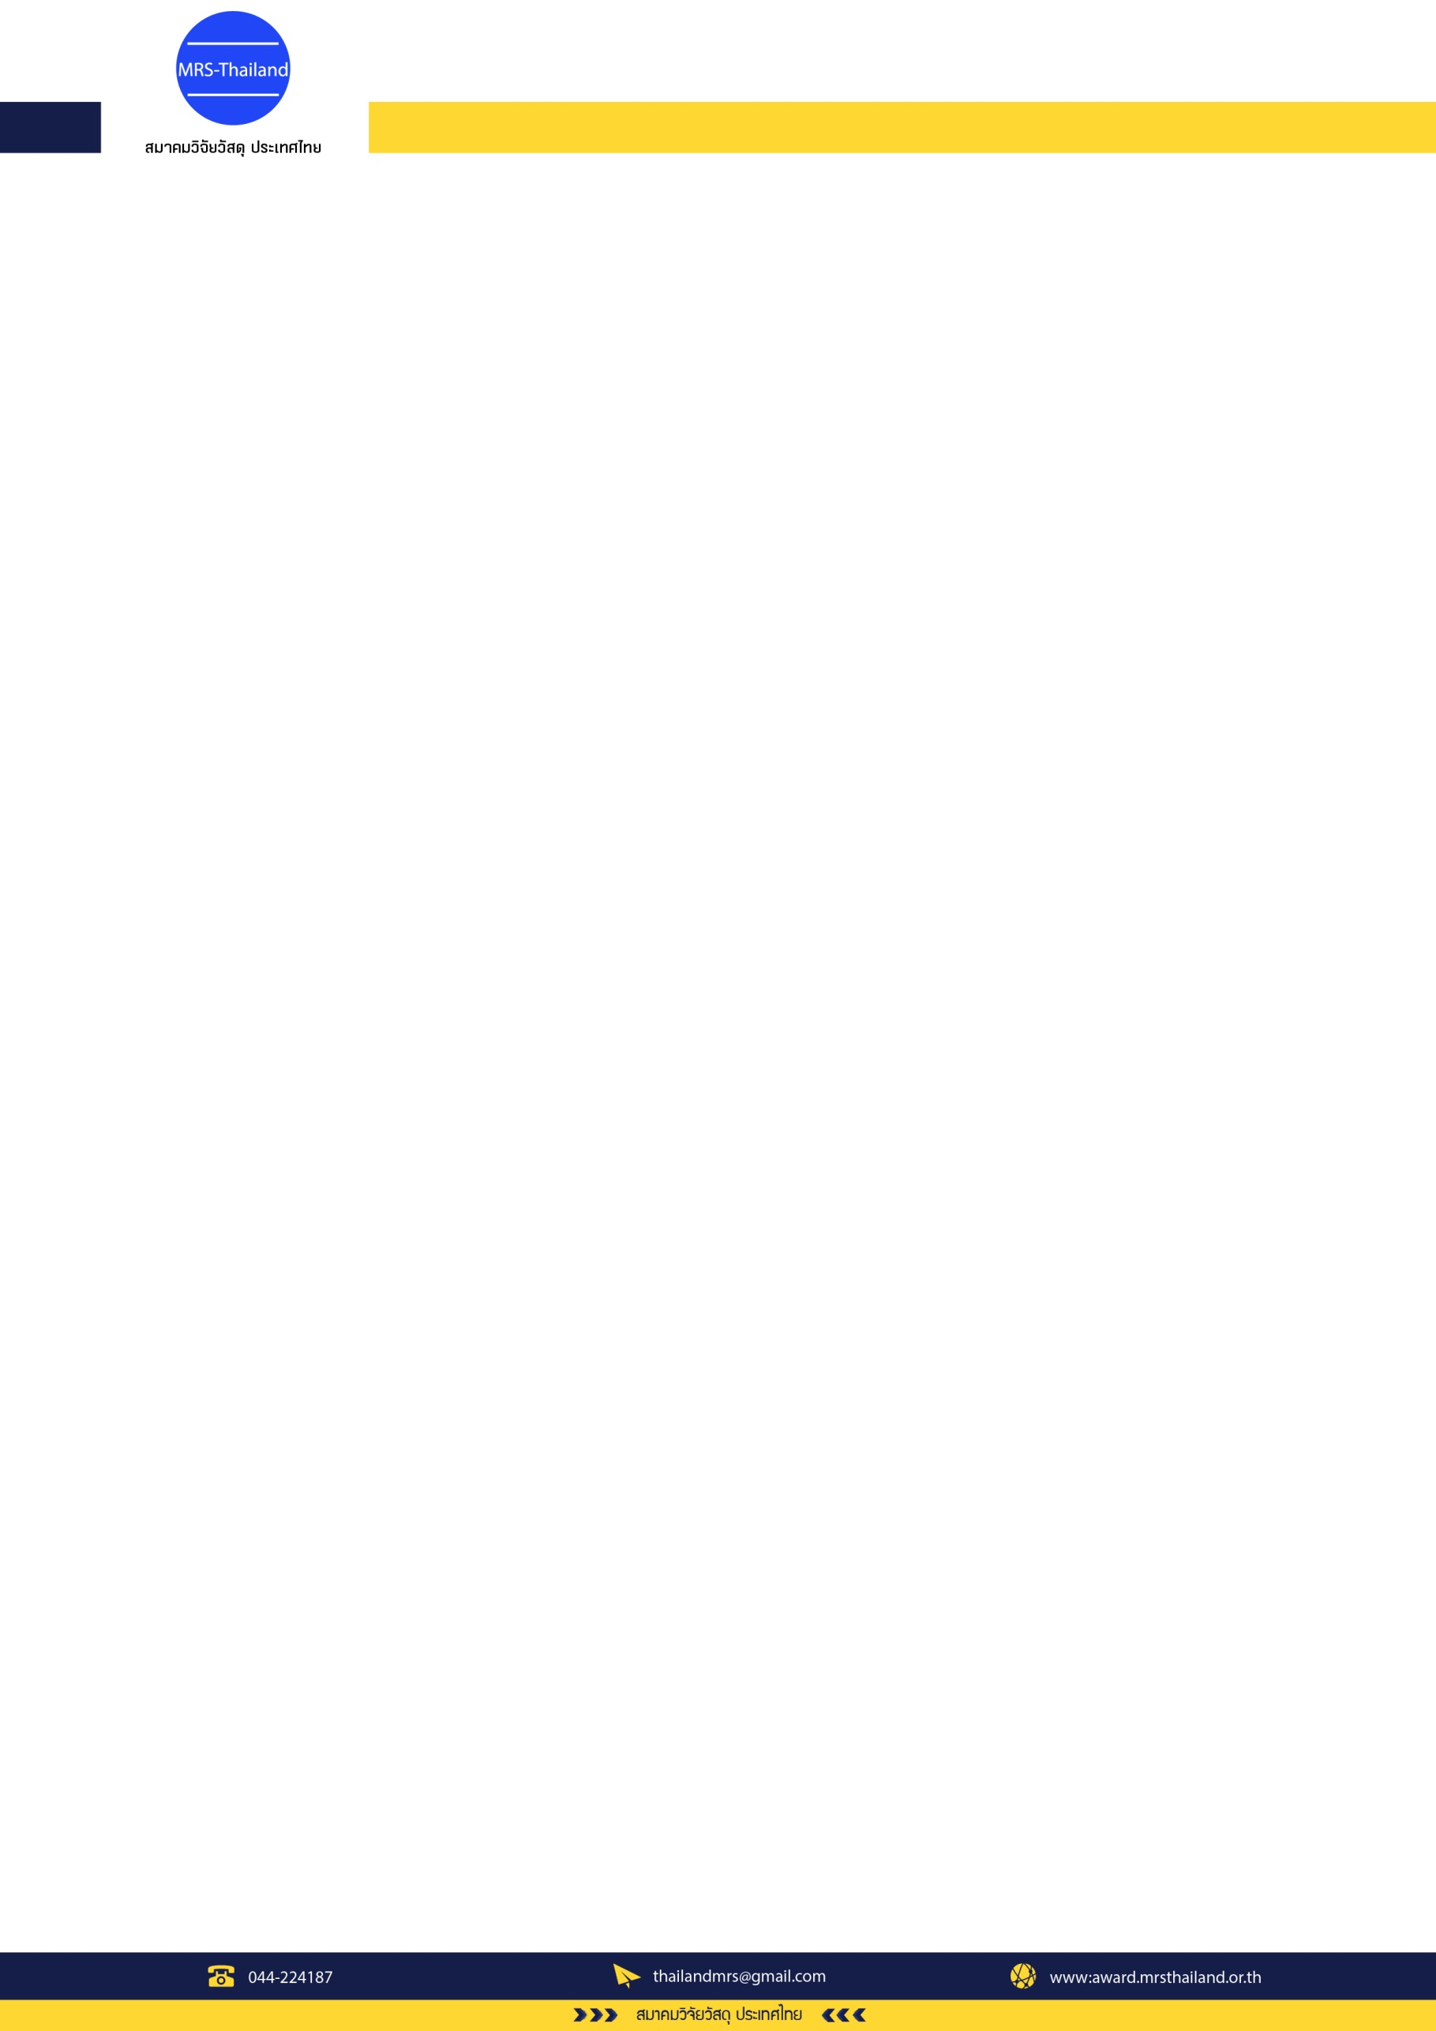

**ลับ**

**แบบฟอร์มเสนอชื่อผู้ที่สมควรได้รับรางวัล “นักวิจัยวัสดุรุ่นใหม่ดีเด่น” ประจำปี พ.ศ. 2567**

**(Thailand Young Materials Researcher Award 2024)**

**โปรดเสนอแบบลับเฉพาะและโปรดอย่าเปิดเผยแพร่งพรายให้ผู้ได้รับการเสนอชื่อทราบ**

ชื่อ-สกุล (ผู้เสนอชื่อ) (ภาษาไทย).............................................................................................................................

(ภาษาอังกฤษ) .......................................................................................................................

หน่วยงาน/ที่อยู่ .......................................................................................................................................................

................................................................................................................................................................................

โทรศัพท์ ................................................ โทรสาร ........................................................E-mail ................................

**มีความประสงค์เสนอชื่อผู้ที่สมควรได้รับรางวัลนักวิจัยวัสดุรุ่นใหม่ดีเด่น ประจำปี พ.ศ. 2567 ดังนี้**

ชื่อ-สกุล (ภาษาไทย) ...............................................................................................................................................

(ภาษาอังกฤษ)............................................................................................................................................

หน่วยงาน/ที่อยู่........................................................................................................................................................

................................................................................................................................................................................

โทรศัพท์ ................................................ โทรสาร ....................................................... E-mail ..............................

เหตุผล ....................................................................................................................................................................

................................................................................................................................................................................   
................................................................................................................................................................................

................................................................................................................................................................................

**ผลงานที่มีผลต่อการพัฒนารากฐานการศึกษาทางด้านวัสดุศาสตร์ (พัฒนาหลักสูตร/ก่อตั้งสถาบัน/ศูย์การศึกษา)**

................................................................................................................................................................................

................................................................................................................................................................................   
................................................................................................................................................................................

................................................................................................................................................................................



**ผลงานที่มีผลต่อการพัฒนาอุตสาหกรรมในประเทศ (วิจัยร่วมกับภาคเอกชน/บริการวิชาการต่อภาคเอกชน)**

................................................................................................................................................................................................................................................................................................................................................................   
................................................................................................................................................................................

**ผลงานที่มีผลต่อการพัฒนาวิชาชีพทางด้านวัสดุศาสตร์ (สมาคม/สถาบัน/องค์กร)**

................................................................................................................................................................................

................................................................................................................................................................................

................................................................................................................................................................................

**ผลงานวิชาการทั้งหมด (บทความวิจัย/โครงงานวิจัย/สิทธิบัตร)**

................................................................................................................................................................................................................................................................................................................................................................................................................................................................................................................................................

ลงนาม........................................................................................

( )

ตำแหน่ง .....................................................................................

สถานที่ติดต่อ..............................................................................

..................................................................................................

โทรศัพท์ ...................................................................................

โทรสาร ......................................................................................

E-mail address :.......................................................................

หมายเหตุ กรุณากรอกข้อมูล แนบประวัติการทำงาน (CV) หรือข้อมูลเพิ่มเติม

โปรดเสนอชื่อภายใน**วันที่ 31 กรกฎาคม 2567** ไปยัง

**ศาสตราจารย์ ดร.สันติ แม้นศิริ รองประธานกรรมการพิจารณารางวัลนักวิจัยวัสดุดีเด่น**

**สำนักวิชาวิทยาศาตร์ มหาวิทยาลัยเทคโนโลยีสุรนารี**

**111 ถนนมหาวิทยาลัย ตำบลสุรนารี อำเภอเมือง จังหวัดนครราชสีมา 30000**

**ฝ่ายผู้ช่วยเลขานุการ** นางสาวมิ่งขวัญ บุญรอด โทร 044-224187  
 E-mail: mboonrawd@gmail.com

**โดยข้อมูลที่ได้รับจะปกปิดเป็นความลับ**

**สามารถ download แบบฟอร์มเพื่อเสนอชื่อได้จาก**  **www.award.mrsthailand.or.th**